头颈癌切口感染预测结果

模型构建
采用 Python 3.8 进行数据处理，确保模型稳定性：①缺失值处理：连续变量用中位数填充，分类变量用众数填充，所有变量缺失率均 <5%，符合机器学习建模要求；②连续变量标准化（Z-score）：消除量纲影响，避免模型过度依赖数值范围大的变量；③分类变量编码：二分类变量用 0/1 编码，多分类变量用序列编码。
在建立模型之前，检查变量的多重共线性，相关性热力图如图1所示。首先应用 LASSO 回归进行特征筛选，共保留回归系数非零变量 30 个。经 Spearman 相关性检验（阈值 |ρ|>0.6），移除 Days to fistula confirmation（与 Anastomotic fistula Spearman |ρ|=1.000）、Smoking（与 Drinking Spearman |ρ|=0.608）。进一步通过多因素 Logistic 回归（p<0.05）筛选出独立预测因素共 10 个，分别为：吻合口瘘（Anastomotic fistula）、术前前白蛋白（PALB before surgery）、病变部位（site）、非计划二次手术（Unplanned reoperation）、最新版pTNM（Stage）、气管造瘘（Tracheal Fistula）、腔镜手术（Endoscopy）、激素类药物（Hormones）、术前放疗（Radiation therapy before surgery）、术前血红蛋白（HBG before surgery）。
采用分层抽样按 7:3 比例将患者随机分为训练集（2760 例，切口感染 71 例）和测试集（1183 例，切口感染 30 例），切口感染总发生率约 2.56%。构建广义线性模型（GLM）、随机森林（RF）、支持向量机（SVM）、神经网络（NNET）和梯度增强机（GBM）共 5 种机器学习模型，使用 AUC、灵敏度、特异度、准确度和 F1 分数评估模型性能，采用 SHAP 方法对最优模型进行可解释性分析。

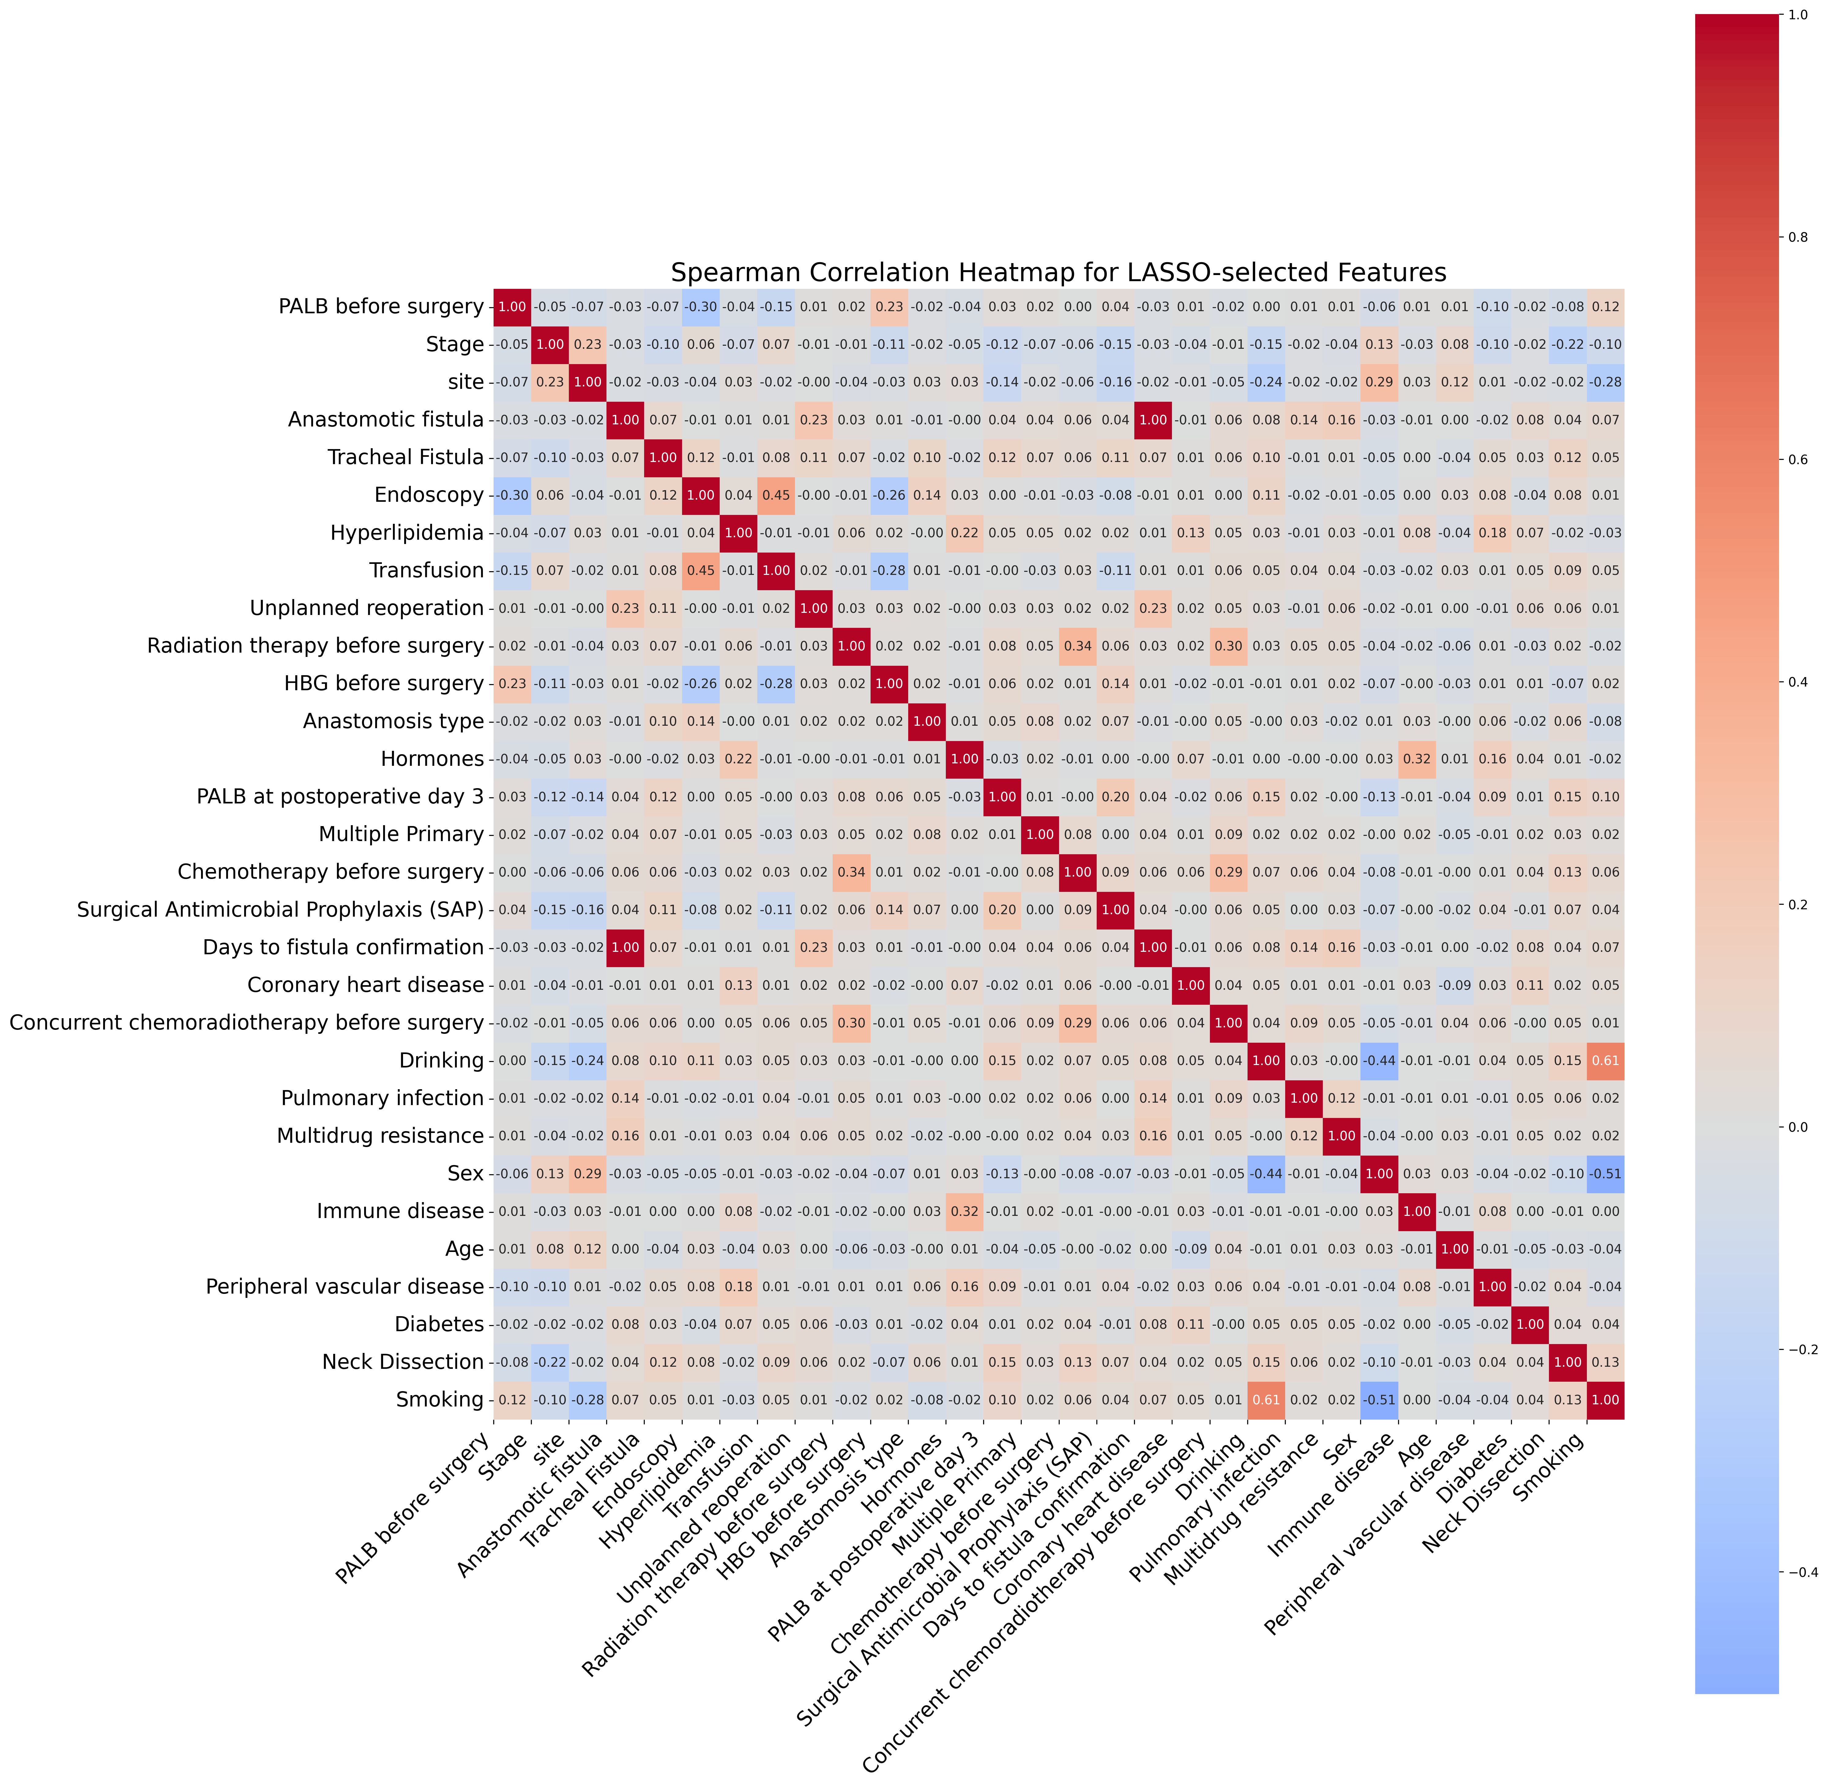
图1 变量相关性热力图（彩图）

表1 不同 ML 模型的预测性能比较
模型 | AUC | 灵敏度 | 特异度 | 准确率 | F1 | Youden指数
GBM | 0.8696 | 66.67% | 82.39% | 81.99% | 0.1581 | 0.4906
RF | 0.8333 | 86.67% | 66.00% | 66.53% | 0.1161 | 0.5267
GLM | 0.8317 | 63.33% | 80.57% | 80.14% | 0.1392 | 0.4391
NNET | 0.8255 | 53.33% | 84.74% | 83.94% | 0.1441 | 0.3807
SVM | 0.8048 | 60.00% | 82.57% | 81.99% | 0.1446 | 0.4257

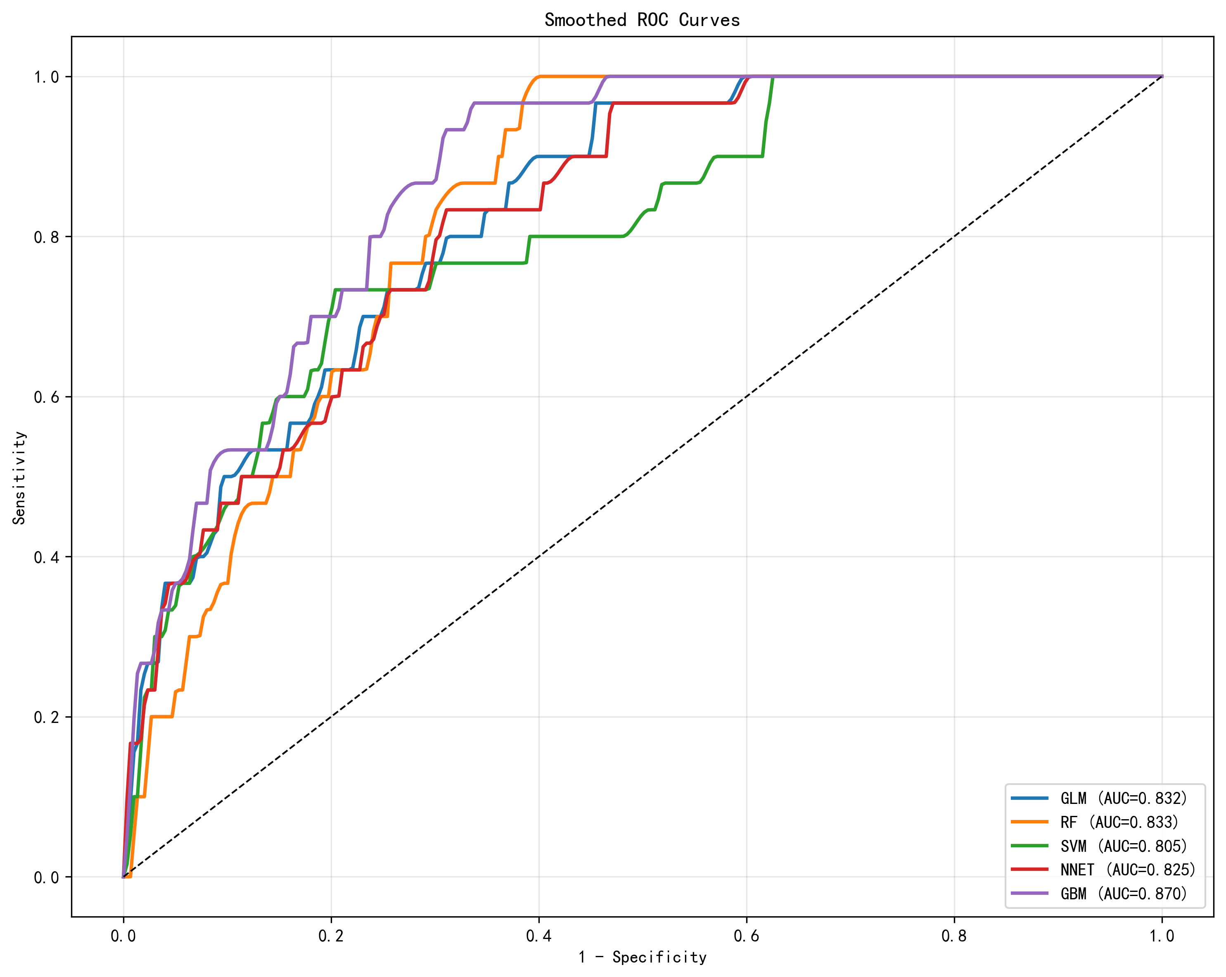
图2 不同 ML 模型的 ROC 曲线（彩图）

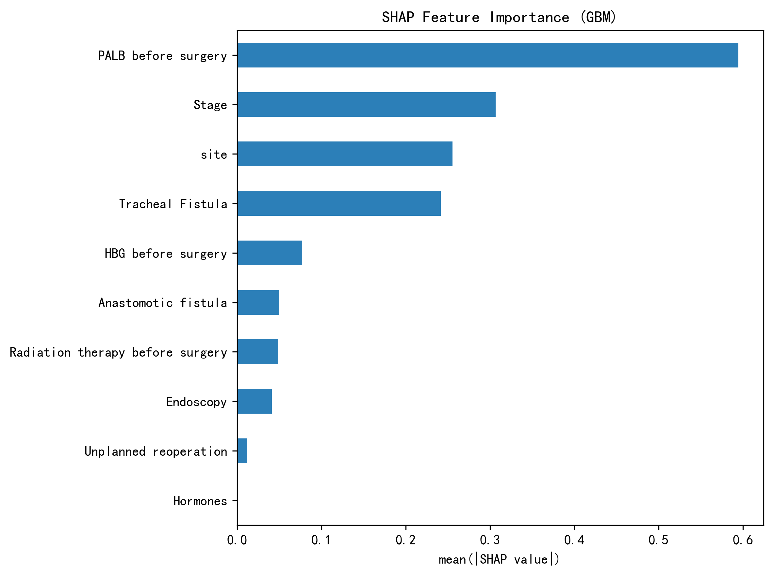
图3 GBM 模型的 SHAP 绝对值总和统计图

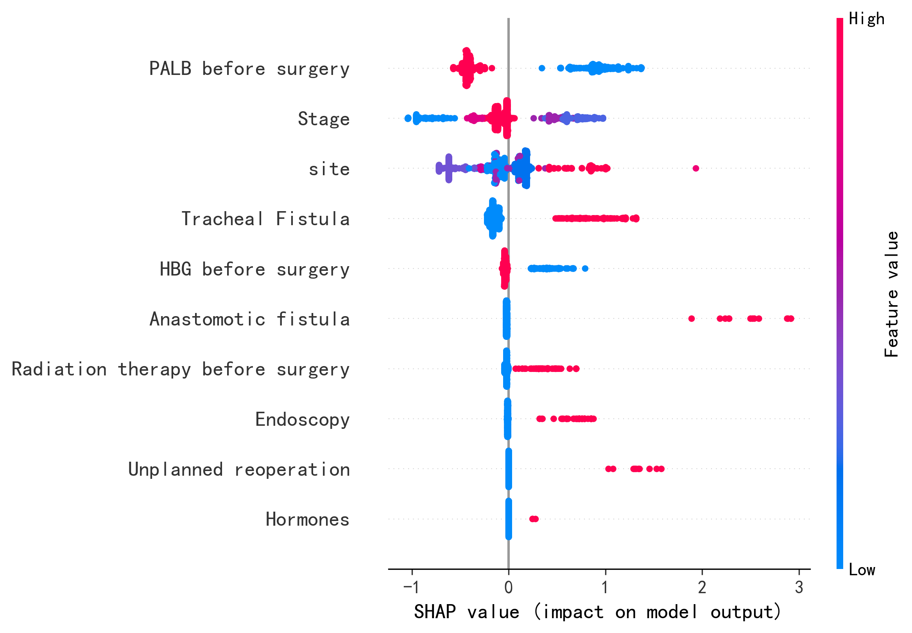
图4 GBM 模型的 SHAP 分析（彩图）

表2 多因素 Logistic 回归独立预测因素（p<0.05）
变量 | 回归系数 β | OR | 95% CI | P 值
Anastomotic fistula | 4.067 | 58.394 | 19.155–178.020 | <0.001
PALB before surgery | -1.581 | 0.206 | 0.105–0.403 | <0.001
site | 0.261 | 1.299 | 1.137–1.483 | <0.001
Unplanned reoperation | 2.544 | 12.736 | 3.438–47.182 | <0.001
Stage | -0.350 | 0.705 | 0.580–0.856 | <0.001
Tracheal Fistula | 0.913 | 2.491 | 1.331–4.660 | 0.0043
Endoscopy | 1.288 | 3.625 | 1.497–8.778 | 0.0043
Hormones | 5.332 | 206.784 | 4.551–9395.876 | 0.0062
Radiation therapy before surgery | 1.151 | 3.163 | 1.229–8.137 | 0.017
HBG before surgery | -0.859 | 0.424 | 0.206–0.872 | 0.020

